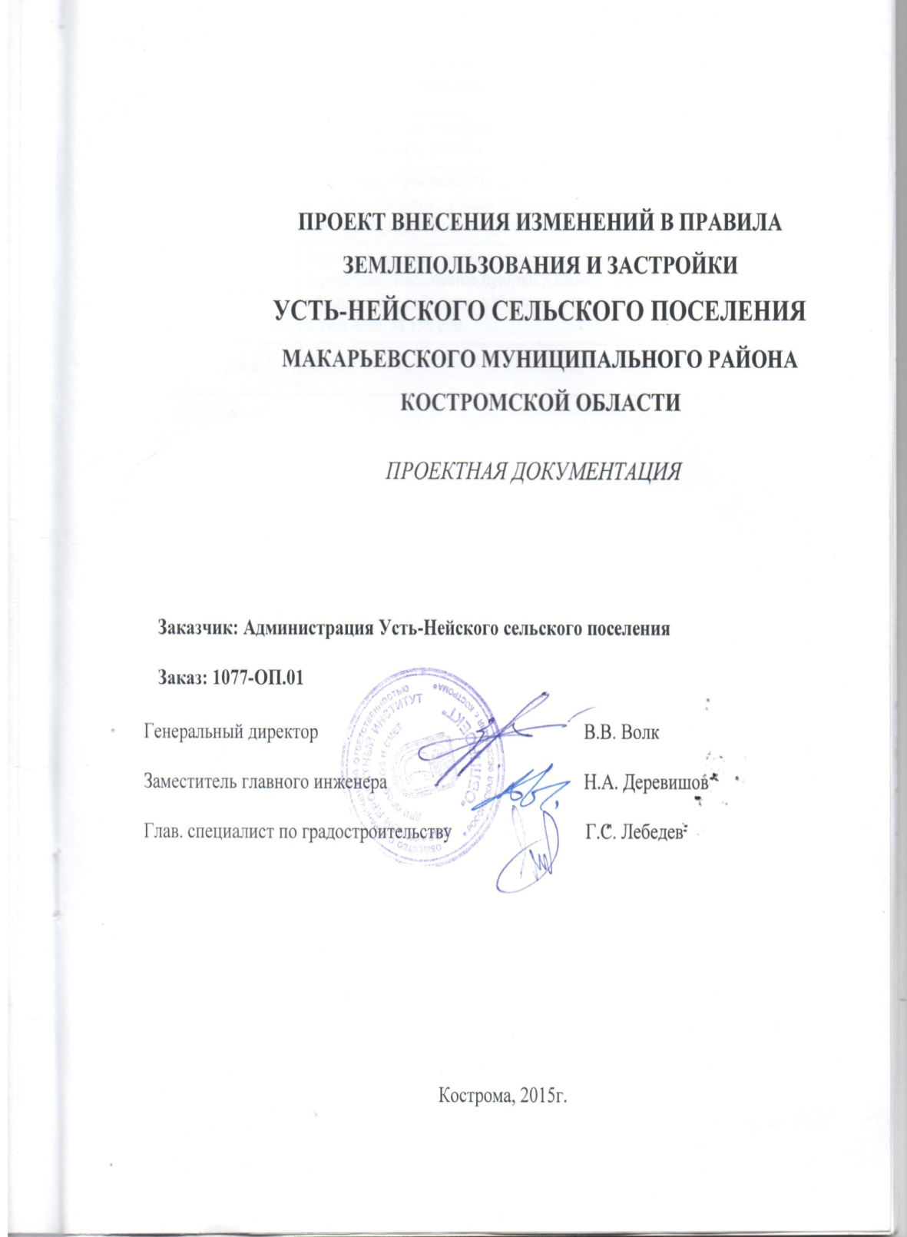

Проект внесения изменений в правила землепользования и застройки
Усть-Нейского сельского поселения
Макарьевского муниципального района
Костромской области
ПРОЕКТНАЯ ДОКУМЕНТАЦИЯ

Заказчик: Администрация Усть-Нейского сельского поселения

Заказ: 1077-ОП.01

Изм. | № док. | Подп. | Дата

Областной проектный институт
ООО «Облпроект»
Свидетельство СРО № 02-П от 28 сентября 2012 г.

Проект внесения изменений в правила землепользования и застройки
Усть-Нейского сельского поселения
Макарьевского муниципального района
Костромской области
ПРОЕКТНАЯ ДОКУМЕНТАЦИЯ

Заказчик: Администрация Усть-Нейского сельского поселения

Заказ: 1077-ОП.01

Генеральный директор В.В. Волк
Заместитель главного инженера Н.А. Деревишов
Глав. специалист по градостроительству Г.С. Лебедев

Проект внесения изменений в Правила землепользования и застройки Усть-Нейского сельского поселения Макарьевского муниципального района Костромской области.

СОДЕРЖАНИЕ:

Наименование технической документации
Часть I. | Правила землепользования и застройки Усть-Нейского сельского поселения Макарьевского муниципального района Костромской области (регламенты).
Часть II. | Карты
 | Карта 1. | Карта градостроительного зонирования. М 1: 25 000
 | Карта 2. | Карта границ зон с особыми условиями использования территории. М 1: 25 000
 | Карта 3. | Карта градостроительного зонирования. Населённые пункты: д.Ефино, д.Заречье, д.Климитино, п.Лопаты, д.Юркино, д.Якимово, д.Манылово, с.Усть-Нея, д.Стариково, с.Красногорье. М 1: 5 000
 | Карта 4. | Карта границ зон с особыми условиями использования территории. Населённые пункты: д.Ефино, д.Заречье, д.Климитино, п.Лопаты, д.Юркино, д.Якимово, д.Манылово, с.Усть-Нея, д.Стариково, с.Красногорье. М 1: 5 000
 | Диск

Правила землепользования и застройки Усть-Нейского сельского поселения (далее - Правила), являются нормативным правовым актом, принятым в соответствии с Градостроительным кодексом Российской Федерации, Земельным кодексом Российской Федерации, Федеральным законом «Об общих принципах организации местного самоуправления в Российской Федерации», иными законами и иными нормативными правовыми актами Российской Федерации, законами и иными нормативными правовыми актами Костромской области, Уставом Усть-Нейского сельского поселения, генеральным планом Усть-Нейского сельского поселения, а также с учётом положений иных актов и документов, определяющих основные направления социально-экономического развития сельского поселения, охраны окружающей среды и рационального использования природных ресурсов.
Проект внесения изменений в правила землепользования и застройки изложить в следующей редакции:

Градостроительные регламенты дополнить территориальными зонами:

ЦС-2 (зона объектов религиозного назначения)

СО-4 (зона полигона ТБО)

СО-5 (зона скотомогильников)

Стр.66. ЧАСТЬ III. ГРАДОСТРОИТЕЛЬНЫЕ РЕГЛАМЕНТЫ

Статья 44. Перечень территориальных зон выделенных на карте градостроительного зонирования территории.
На картах градостроительного зонирования выделены следующие виды территориальных зон:
Кодовые обозначения территориальных зон.
Наименование территориальных зон

ЦЕНТРАЛЬНЫЕ ОБЩЕСТВЕННО - ДЕЛОВЫЕ И КОММЕРЧЕСКИЕ ЗОНЫ

Ц – 1 Зона обслуживания и деловой активности местного значения

СПЕЦИАЛЬНЫЕ ОБСЛУЖИВАЮЩИЕ И ДЕЛОВЫЕ ЗОНЫ ДЛЯ ОБЪЕКТОВ
С БОЛЬШИМИ ЗЕМЕЛЬНЫМИ УЧАСТКАМИ

ЦС – 1 Зона учреждений здравоохранения
ЦС – 2 Зона объектов религиозного назначения

ЖИЛЫЕ ЗОНЫ

Ж – 1 Зона индивидуальной жилой застройки с земельными участками
Ж – 2 Зона развития жилой застройки

ЗОНЫ СПЕЦИАЛЬНОГО НАЗНАЧЕНИЯ

СО – 1 Зона водозаборных сооружений
СО – 2 Зона очистных сооружений
СО – 3 Зона кладбищ
СО – 4 Зона полигонов ТБО
СО – 5 Зона скотомогильника

ПРОИЗВОДСТВЕННЫЕ И КОММУНАЛЬНЫЕ ЗОНЫ

ПК – 1 Зона производственно – коммунальных объектов IV класса опасности
ПК – 2 Зона производственно – коммунальных объектов V класса опасности

ПРИРОДНО-РЕКРЕАЦИОННЫЕ ЗОНЫ

Р – 1 Зона рекреационно– ландшафтных территорий

СЕЛЬСКОХОЗЯЙСТВЕННЫЕ ЗОНЫ

СХ – 1 Зона сельскохозяйственного использования

Стр. 70.
ЦС — 2. Зона объектов религиозного назначения.

Зона | Вид  разрешен-  ного  использования | №  п/п | Разрешенное использование  недвижимости | Предельные (минимальные и (или) максимальные) размеры земельных участков и предельные параметры разрешенного строительства, реконструкции объектов капитального строительства
ЦС-2 | Условно  разрешен-ный | 1 | Объекты, связанные с отправлением культа, объекты, сопутствующие отправлению культа, гостиницы, дома приезжих, жилые дома священнослужителей и обслуживающего персонала, аптеки, киоски, временные павильоны розничной торговли, хозяйственные корпуса, общественные туалеты, парковки.  Объекты инженерной инфраструктуры (котельные. трансформаторные подстанции, центральные тепловые пункты, газорасределительные пункты, АТС, и другие подобные объекты), согласно норм проектирования | 1. Размер земельного участка в соответствии с проектом планировки и действующими градостроительными нормативами.  2. Размещение сопутствующих объектов в соответствии с проектом планировки.  3.Хозяйственная деятельность, не наносящая ущерб историческим памятникам  4. Размер участка под жилые здания по проекту планировки.  5. Ограждение по согласованию в установленном законодательством порядке.  6. Размер земельного участка для строительства трансформаторной подстанции, распределительного пункта, опор линий электропередачи выбирается согласно ведомственным строительным нормам отвода земель для электрических сетей напряжением 0,38-750 кВ №14278тм-т1.  7. Предельные параметры разрешенного строительства для линейных объектов и объектов инженерной инфраструктуры принимать 100% для всех территориальных зон.

СО — 4.
Зона полигона ТБО
Зона СО-4 выделена для обеспечения правовых условий использования полигона ТБО. Разрешается размещение зданий, сооружений и коммуникаций, связанных только с эксплуатацией полигона.

Зона | Вид  разрешен-  ного  использо-  вания | №  п/п | Вид использования недвижимости | Предельные (минимальные и (или) максимальные) размеры земельных участков и предельные параметры строительства, реконструкции объектов капитального строительства
СО-4 | Условно  разрешен-  ный | 1 | Полигон ТБО, строительство и реконструкция сооружений, коммуникаций и других объектов, землеройные и другие работы.  Объекты инженерной инфраструктуры согласно земельного законодательства | 1. Радиус запрета жилищного строительства от полигона –500 метров.  2. Размер земельного участка для строительства трансформаторной подстанции, распределительного пункта, опор линий электропередачи выбирается согласно ведомственным строительным нормам отвода земель для электрических сетей напряжением 0,38-750 кВ №14278 тм-т1.  3. Предельные параметры разрешенного строительства для линейных объектов и объектов инженерной инфраструктуры принимать 100% для всех территориальных зон.

Стр. 75.
СО - 5. Зона скотомогильников
Зона СО - 5 выделена для обеспечения правовых условий использования участка скотомогильника
Зона | Вид  разрешен-  ного  использо-  вания | №  п/п | Вид использования недвижимости | Предельные (минимальные и (или) максимальные) размеры земельных участков и предельные параметры строительства, реконструкции объектов капитального строительства
СО-5 | Условно  разрешен-  ный | 1 | Действующие и закрытые скотомогильники, скотомогильник сибиреязвенный. | Радиус запрета жилищного строительства от действующих скотомогильников – 1000 м, метров.

Стр. 78
ПК – 2. Зона производственно-коммунальных предприятий V класса опасности

Зона ПК – 2 выделена для обеспечения правовых условий формирования производственно-коммунальных предприятий и складских баз V класса опасности с низкими уровнями шума и загрязнения с санитарно-защитной зоной 50 метров. Допускается широкий спектр коммерческих услуг, сопровождающих производственную деятельность. Сочетание различных видов разрешенного использования недвижимости в единой зоне возможно только при условии соблюдения нормативных санитарных требований.

Зона | Вид  разрешен-ного  использо-  вания | №  п/п | Разрешенное использование  недвижимости | Предельные (минимальные и (или) максимальные) размеры земельных участков и предельные параметры разрешенного строительства, реконструкции объектов капитального строительства
ПК-2 | Основной | 1 | Коммунально-складские и производственные предприятия V класса опасности различного профиля, теплицы, гаражи боксового типа, многоэтажные, подземные и наземные гаражи, автостоянки на отдельном земельном участке, гаражи и автостоянки для постоянного хранения грузовых автомобилей, станции технического обслуживания автомобилей, авторемонтные предприятия, открытые стоянки краткосрочного хранения автомобилей, площадки транзитного транспорта с местами хранения автобусов, грузовых и легковых автомобилей, объекты складского назначения различного профиля, объекты технического и инженерного обеспечения предприятий, санитарно-технические сооружения и установки коммунального назначения, офисы, конторы, административные службы, проектные, научно-исследовательские, конструкторские и изыскательские организации и лаборатории, предприятия оптовой, мелкооптовой торговли и магазины розничной торговли по продаже товаров собственного производства предприятий, отделения, участковые пункты милиции, пожарные части, объекты пожарной охраны. | 1. Согласно проекту планировки и действующим градостроительным нормативам.
ПК-2 | Вспомогательный | 2 | Автостоянки для временного хранения грузовых автомобилей | 1. Согласно проекту планировки и действующим градостроительным нормативам.
ПК-2 | Условно  рвзрешен-ный | 3 | Автозаправочные станции, отдельно стоящие УВД,РОВД, отделы ГИБДД, военные комиссариаты районные и городские, киоски, лоточная торговля, временные павильоны розничной торговли и обслуживания населения, спортплощадки, площадки отдыха для персонала предприятий, предприятия общественного питания, аптеки, отдельно стоящие объекты бытового обслуживания, питомники растений для озеленения промышленных территорий с санитарно-защитных зон, ветеринарные приемные пункты, антенны сотовой, радиорелейной и спутниковой связи. | 1. Объекты размещаются по обоснованию и в соответствии с действующими градостроительными нормативами.

